INFORMED CONSET

( PERSETUJUAN MENJADI RESPONDEN )

Saya bertanda tangan dibawah ini menyatakan bahwa saya telah mendapatkan penjelasan secara rinci dan telah mengerti mengenai penelitian yang dilakukan oleh

Mardiana dengan judul "Penerapan Edukasi Bahaya Asap Rokok Untuk Meningkatkan Pengctahuan Ibu Hamil Di Wilayahkerja Puskesmas Putri Ayu" Kota Jambi 2024.

Saya memutuskan setuju untuk ikut berpartisipasi pada penelitian ini secara sukarela tanpa paksaan. Bila salama penelitian ini saya mengingikan mengundurkan diri, maka saya dapat mengundurkan diri sewaktu- waktu tanpa ada sanksi apapun.

Saksi yang memberi persetujuan

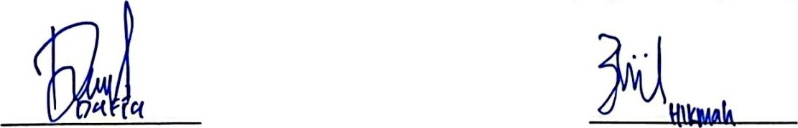

Penulis

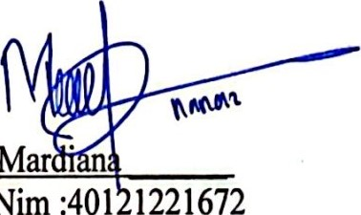

Nim

:401

1221672